杭州市初级卫生专业技术人员继续医学教育报名缴费流程

一、报名流程
1、推荐浏览器登录https://hzcj.91cme.com/点击注册。（建议使用360极速浏览器，搜狗浏览器），点击我要注册按钮进行注册。

2、根据页面填入用户名、密码、姓名、手机、及邮箱等相关信息，点击创建账户（牢记用户名和密码）
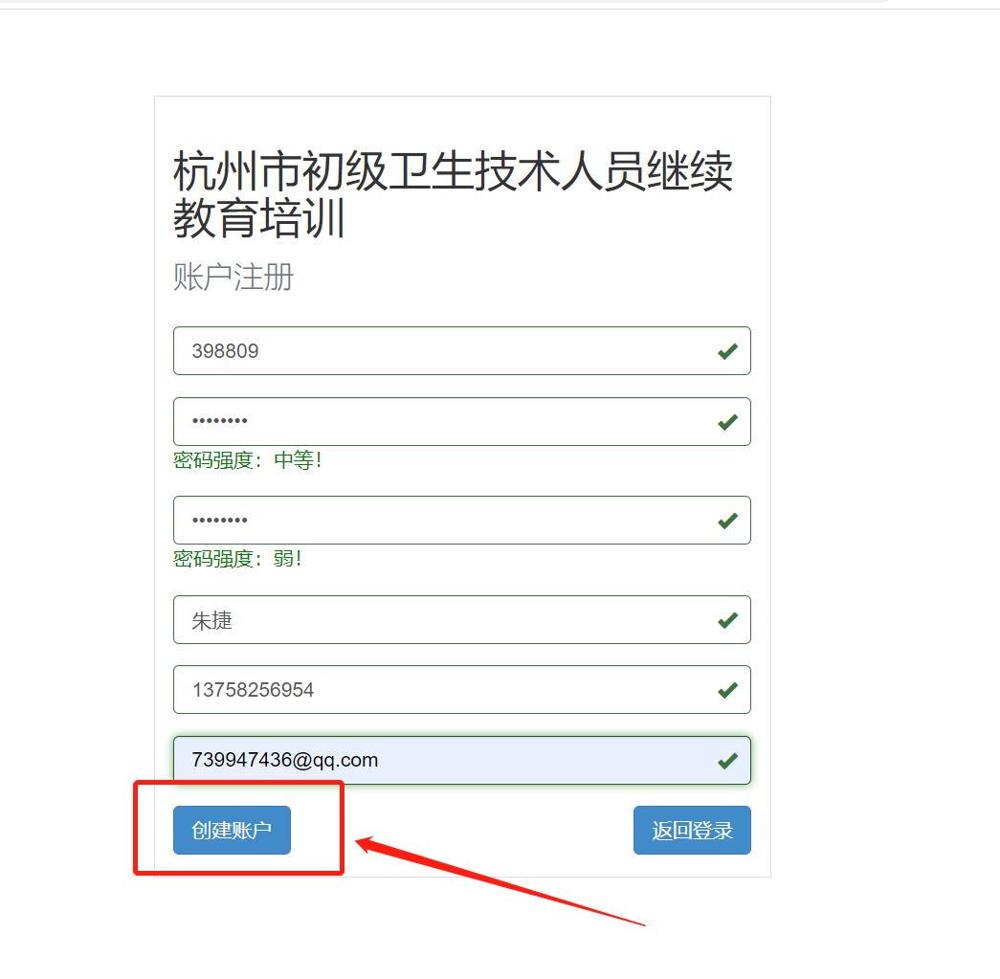

3、根据跳转的页面填入学员身份证号码及照片，选择专业等信息。3、所有信息完善后，点击提交等待区县管理员审核。
是否免修专业课，公共选修课，请仔细认真选择！
一旦选错不可修改。
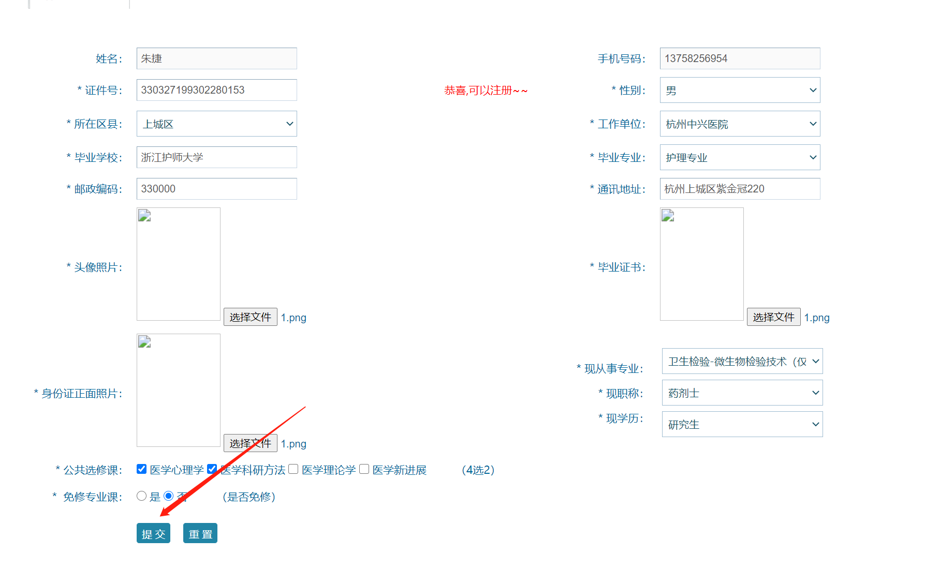
4、点击提交出现提示框、确认信息无误点击确定提交，等待报名点网络审核。
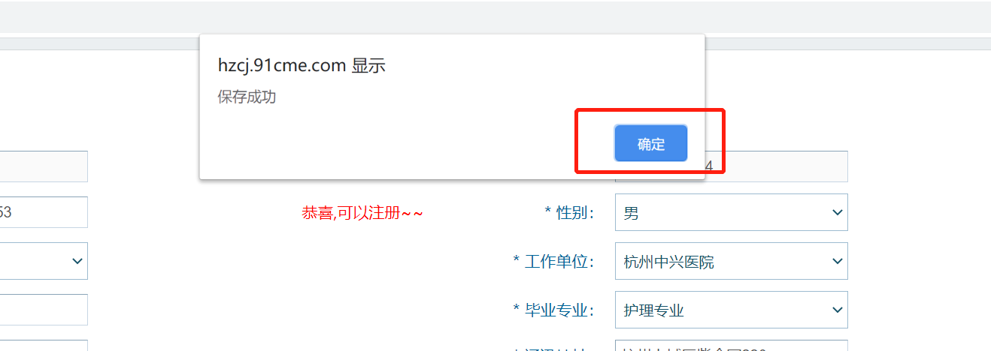
二、缴费流程
1、地址浏览器登录https://hzcj.91cme.com/点击登录。（建议使用360浏览器）输入用户和密码进行登录。

2、报名点审核完成后，学员选择“培训缴费”，进入培训缴费页面，可选择需要报名的班级，再点击“开始报名”。
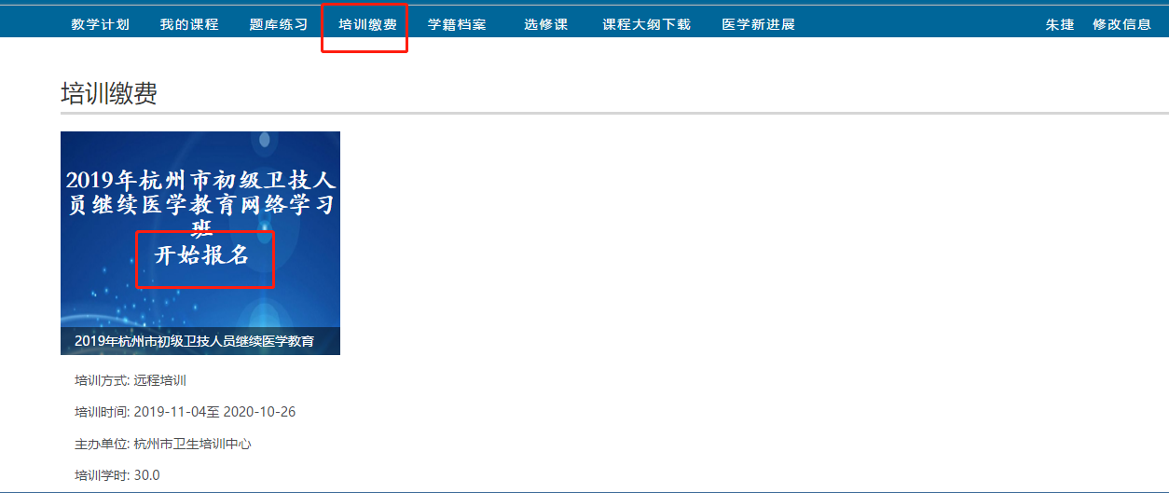
3、进入学习班详情页，可查看本班所包含的课程以及课程简介，学员可点击“我要报名”按钮，进行相应的报名操作。
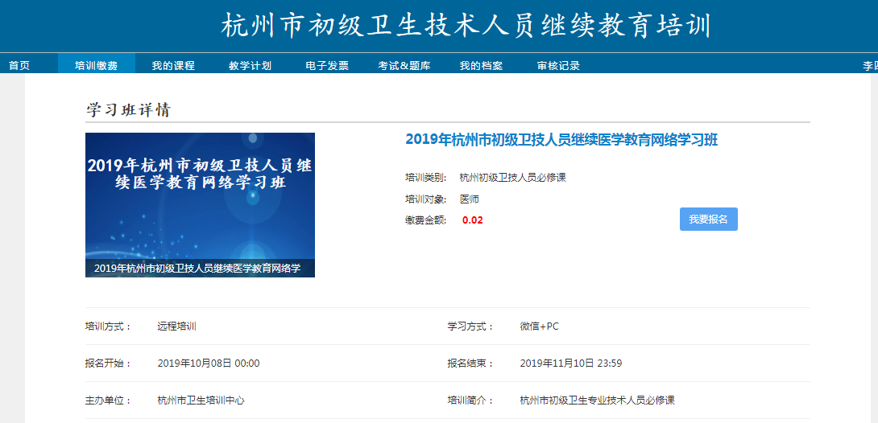4、点击支付宝扫码支付

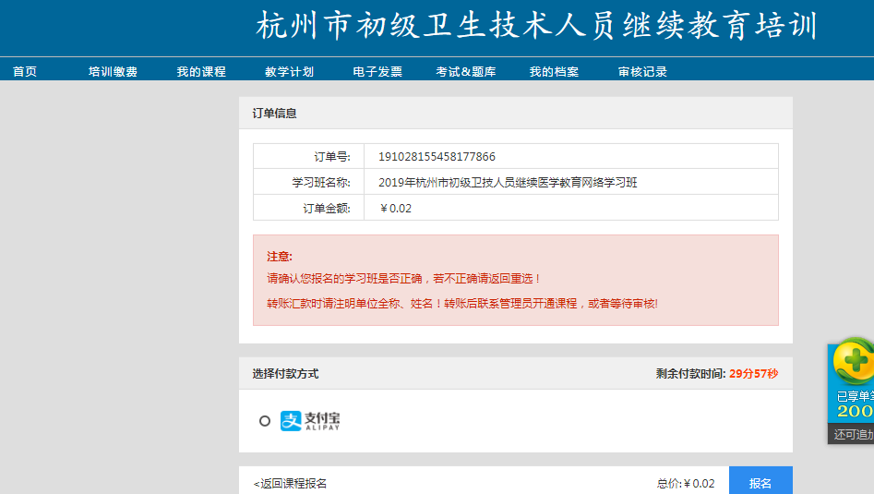

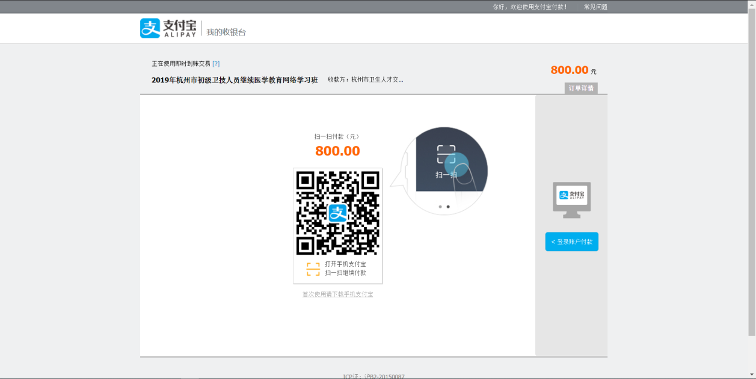
5、在跳转出的支付页面，进行相关支付完成操作。
6、支付成功后，在“我的发票”申请电子发票。
三、学习流程
1，报名缴费完成后，学员需选择“我的课程”，可选择其中一门课进行学习，点击“开始学习”。
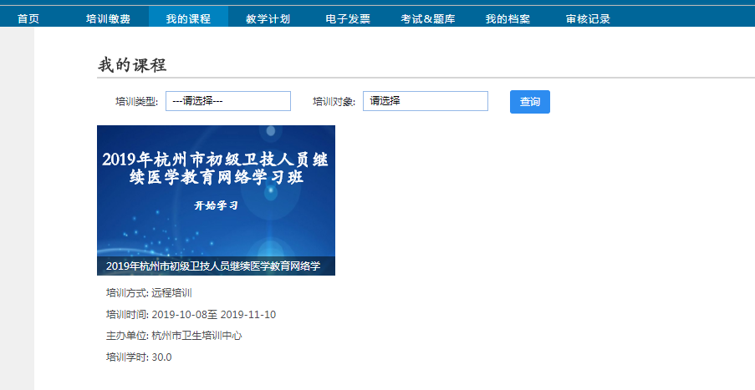
2、进入课程列表页，选则需要学习的课程，点击“学习”按钮。
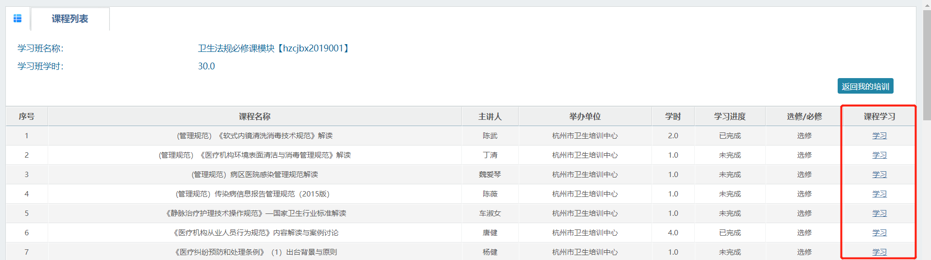
3、在课程详情页，有相应课程的介绍，点击按钮进行学习
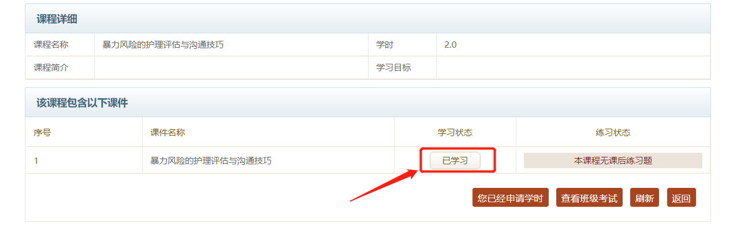
4、在播放页中，包含“课件目录”、“资料下载”、讨论区、“笔记”等功能供学员使用
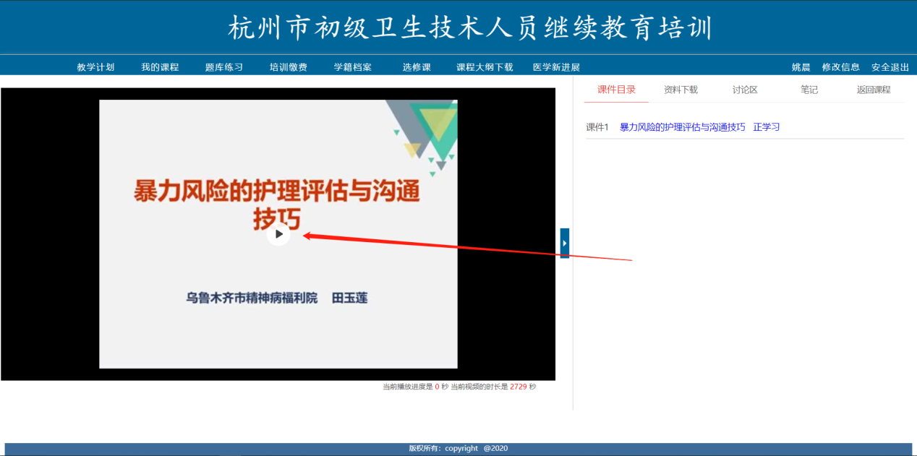
5、当学员完成本次课程的学时条件后，回到课程详细页面，可点击“申请学时”，完成申请本次课程的学时操作。
